**OS ÁCIDOS NUCLÉICOS E O CÓDIGO GENÉTICO**

**I. INTRODUÇÃO:**

Os ácidos nucléicos foram descobertos por Friederich Miescher, quando analisava a composição química dos núcleos de espermatozóides do peixe salmão e dos núcleos de piócitos.

Miescher encontrou substâncias nitrogenadas e fosfatadas que inicialmente foram denominadas de NUCLEÍNAS.

Existem dois tipos de ácidos nucléicos: o Ácido Desoxirribonucléico (DNA ou ADN) e o Ácido ribonucléico (RNA ou ARN). Ambos são polímeros de NUCLEOTIDEOS, ou seja, são POLINUCLEOTIDEOS.

Os ácidos nucléicos são macromoléculas orgânicas responsáveis pelo controle dos processos vitais básicos em todos os seres, por isso, são chamadas moléculas mestras da vida.

São constituídas por nucleotídeos que se unem por ligações *fosfodiéster,* formando longos filamentos.

**II. OS NUCLEOTÍDEOS:**

São substâncias orgânicas formadas pela união de três compostos que são:

1. **Ácido fosfórico ou fosfato**
2. **Pentose**: é um açúcar com cinco átomos de carbono: a ribose e a desoxirribose
3. **Base Nitrogenada:** podem dividir-se em duas categorias: Púricas (Adenina e Guanina) e Pirimídicas (citosina, uracila e timina).

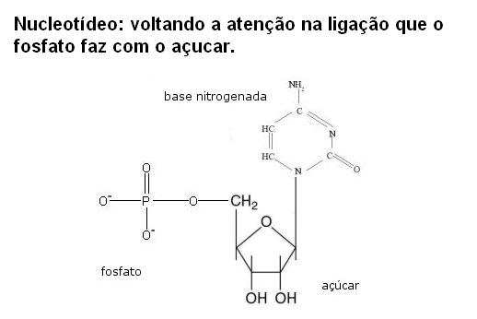

O radical fosfato é encontrado tanto no DNA como no RNA.

A pentose encontrada no RNA é a ribose e a do DNA é a desoxirribose.

As bases púricas adenina e guanina são encontradas tanto no DNA como no RNA.

A base pirimídica citosina também é encontrada tanto no DNA como no RNA.

A base pirimídica uracila é encontrada exclusivamente no RNA e a timina é exclusiva do DNA.

OBS: quando um nucleotídeo perde o seu radical fosfato, forma-se um novo composto agora chamado de **NUCLEOSÍDEO.**

**As pentoses:**

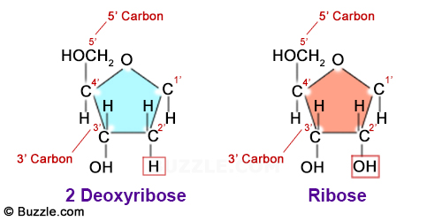

**As bases nitrogenadas:**

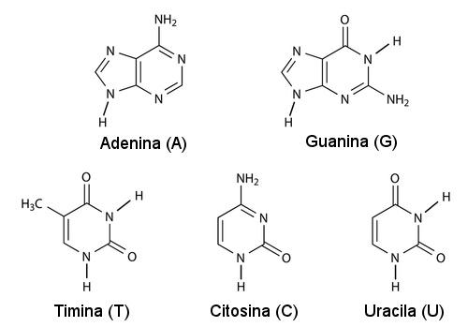

**III. O ÁCIDO DESOXIRRIBONUCLEICO (DNA ou ADN):**

**1. O MODELO MOLECULAR DE WATSON e CRICK:**

As moléculas de DNA são constituídas por duas cadeias polinucleotidicas **complementares entre si** e ligadas por pontes de hidrogênio. Os nucleotídeos de adenina formam duas pontes de hidrogênio com os nucleotídeos de timina e os nucleotídeos de guanina formam três pontes de hidrogênio com os nucleotídeos de citosina.

As duas cadeias do DNA estão em **antiparalelo,** enroladas uma sobre a outra, lembrando uma comprida escada helicoidal, uma das cadeias é chamada de 5´___ 3´ e sua complementar 3´____ 5´.

Essas moléculas de DNA são geralmente longas, contendo até milhões de nucleotídeos unidos em seqüência. No núcleo de nossas células, por exemplo, existem moléculas de DNA que atingem mais de 3 cm de comprimento, embora sejam finíssimas.

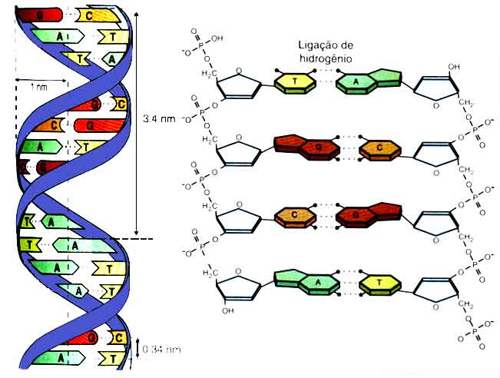**CUIDADO!** A molécula de DNA é como uma linha (comprida escada) helicoidal e não como uma espiral.

**2. A DISTRIBUIÇÃO DO DNA:**

O DNA é encontrado nos vírus de DNA, como no bacteriófago, no HPV, no vírus do Herpes..

Nas células procarióticas, o DNA encontra-se misturado ao citoplasma e em pequenas moléculas circulares chamadas de **plasmídeos.**

Nas células eucarióticas, encontraremos DNA nas mitocôndrias, nos cloroplastos e principalmente nos **cromossomos.**

**3. A ANÁLISE QUANTITATIVA NO DNA**

Numa molécula de DNA, a quantidade de nucleotídeos contendo ADENINA é igual a quantidade de nucleotídeos contendo TIMINA assim como a quantidade de nucleotídeos contendo GUANINA é igual a quantidade de nucleotídeos contendo CITOSINA.

**A = T e C = G**

Numa molécula de DNA, a metade de seus nucleotídeos possui bases púricas e a outra metade possui bases pirimídicas.

A razão adenina mais timina sobre citosina mais guanina é uma constante. **A + T / C + G.**

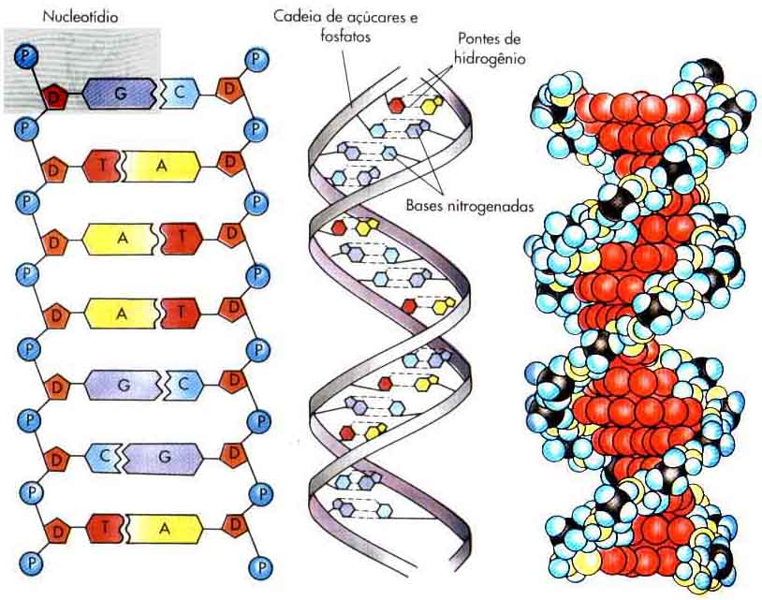

**4. A REPLICAÇÃO SEMICONSERVATIVA DO DNA:**

A enzima que catalisa a duplicação do DNA é a DNA-polimerase.

Esta enzima promove o rompimento das ligações por pontes de hidrogênio entre os pares de nucleotídeos, a molécula do DNA desenrola e novos nucleotídeos são atraídos para cada uma das cadeias que estão sendo separadas, formando-se novas ligações por pontes de hidrogênio e, consequentemente, duas novas moléculas de DNA.

Cada molécula recém-formada conserva uma das cadeias da molécula original.

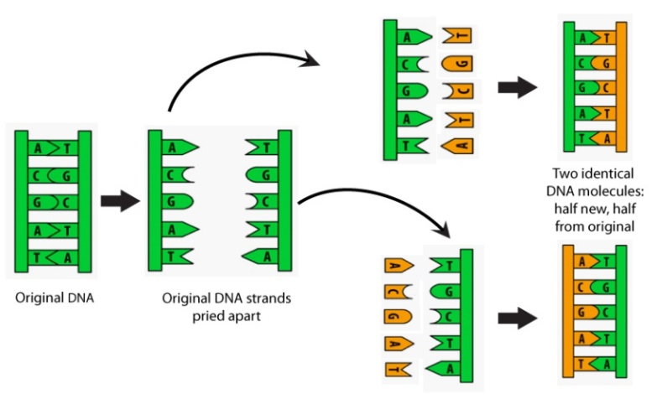

**IV. O ÁCIDO RIBONUCLEICO (RNA ou ARN):**

**1. COMPOSIÇÃO e ESTRUTURA:**

A molécula do RNA é constituída por uma cadeia de ribonucleotídeos contendo como bases nitrogenadas, a adenina, a guanina, a citosina e a uracila.

**2. DISTRIBUIÇÃO DO RNA:**

O RNA é encontrado nos vírus de RNA como no HIV.

Nas células encontra-se:

Disperso no citoplasma como ocorre com o RNA-mensageiro e com o RNA-tranportador.

No interior de mitocôndrias e cloroplastos onde encontramos RNA-ribossômico, RNA-mensageiro e RNA-transportador.

Nos **nucléolos e ribossomas**, que são constituídos quase que totalmente por RNA-ribossômico.

**3. OS TIPOS DE RNA:**

**A) O RNA-RIBOSSÔMICO (RNAR):**

É sintetizado a partir de uma das cadeias de DNA, que corresponde à REGIÃO ORGANIZADORA DO NUCLÉOLO (Região NOR) de cromossomas especiais. É o principal componente de nucléolos e ribossomos.

**B) O RNA-MENSAGEIRO (RNAm):**

É sintetizado à partir de um filamento de DNA, que lhe serve de molde, num processo chamado TRANSCRIÇÃO. Este filamento de DNA chama-se GEN ou GENE ou CÍSTRON.

É por este processo que o gene envia aos ribossomas a mensagem ou informação genética para a síntese de uma proteína específica. Este processo é catalisado pela enzima **RNA-polimerase (Transcriptase).**

Chamaremos de **CÓDON**, para cada seqüência de três nucleotídeos do RNAm.

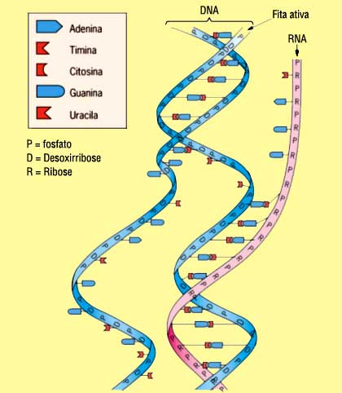

1. **O RNA-TRANSPORTADOR (RNAt):**

É sintetizado à partir de uma das cadeias de DNA. Seu único filamento é capaz de dobrar sobre si mesmo assumindo o aspecto de “Folha de Trevo”.

É responsável pelo transporte de aminoácidos até aos ribossomos, para sintetizar proteínas.

O RNA - transportador é identificado nos sítios dos ribossomos por um trio de nucleotídeos chamado ANTICÓDON.

Este anticódon deve ser complementar a um dos códons do RNAm.

**Estrutura do RNAt:**

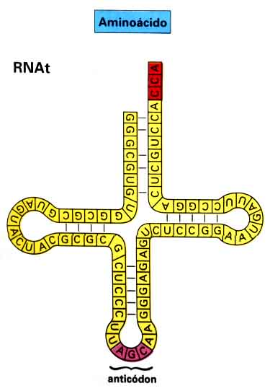

**O CÓDIGO GENÉTICO**

Todas as características dos indivíduos dependem das reações químicas que acontecem neles. Por exemplo, ter olho claro ou olho escuro decorre da quantidade de pigmento produzido nas células do olho. Fabricar ou não certa quantidade de pigmento depende da presença de enzimas, que são proteínas.

Já que o DNA controla a produção de enzimas, podemos dizer que ele é responsável pelas reações que podem ou não ocorrer na célula e, portanto, responsável pelas características dos organismos.

O DNA presente no núcleo controla então toda a síntese de proteínas da célula. Esse controle é efetuado por meio de moléculas de RNA que o DNA fabrica e que passam ao citoplasma.

Tanto DNA, RNA, como proteína são moléculas grandes, constituídas por várias pequenas unidades. Nos três casos, a seqüência destas unidades tem uma importância fundamental.

É fácil então aceitar que haja uma relação entre estas seqüências. De fato, a seqüência de bases do DNA condiciona a seqüência de bases do RNA. Da mesma forma, a seqüência do RNA condiciona a seqüência de aminoácido da proteína.

É fácil perceber a correspondência entre o DNA e o RNA que ele mesmo fabricou. Ela ocorre base por base: quando há adenina no DNA, entra uracila no RNA; timina no DNA corresponde a adenina no RNA, e assim por diante.

Observe agora a correspondência entre RNA e proteína: cada três bases do RNA codificam um aminoácido específico da proteína.

A seqüência UUU no RNA corresponde à entrada da fenilalanina na proteína; a seqüência GAG condiciona a colocação do ácido glutâmico.

À correspondência entre trincas de bases do DNA, trincas do RNA e aminoácidos, chamamos **CÓDIGO GENÉTICO.**

Cada trinca de bases no DNA ou RNA é chamada **CÓDON**; de fato essas trincas representam “palavras” do código genético; cada “palavra” corresponde a um “objeto”, que seria o aminoácido.

**Como foi decifrado o Código Genético?**

Uma experiência realizada em 1963, por Niremberg, iniciou o trabalho de descoberta da correspondência entre bases do RNA e o aminoácido da proteína. Foi realizada uma síntese de proteína em um tubo de ensaio, usando-se moléculas de RNA constituídas somente por uracila; apesar de haver no meio os vinte tipos de aminoácidos, o resultado foi uma proteína constituída por um só tipo de aminoácido repetido: a fenilalanina. Isto quer dizer então que o códon UUU no RNA corresponde a colocação de fenilalanina na proteína.

Variando-se experimentalmente os tipos de RNA utilizados, foi possível, aos poucos, decifrar outras palavras do código genético.

Em alguns casos, um único aminoácido pode ser codificado por um ou mais códons. No entanto, o mesmo códon não pode codificar dois aminoácidos diferentes.

O código genético é constituído por **64 códons** que são responsáveis pela codificação dos **20 tipos de aminoácidos** encontrados nas proteínas.

O códon **TAC** é o códon iniciador da mensagem genética, e codifica o aminoácido metionina.

Os códons **ATT, ATC e ACT** não codificam aminoácidos e são considerados como **“pontuações”** do código genético.

Um códon codifica o mesmo aminoácido em todos os seres vivos, por isso, dizemos que o **código genético é universal.** Em outras palavras, o códon AAA no DNA de qualquer ser vivo corresponde sempre ao aminoácido fenilalanina na proteína.

Então, mesmo em seres tão diferentes como uma margarida, um elefante ou uma bactéria, a correspondência entre códons e aminoácidos será a mesma.

É claro que as seqüências de códons variam nos ácidos nucléicos de diferentes seres vivos; então, suas proteínas serão também diferentes.

Fazendo uma analogia, uma dada “palavra” do código genético teria o mesmo significado em qualquer ser vivo; o que muda de organismo para o outro é a seqüência de palavras, ou seja, as “frases” possuem significados diferentes. Assim, o código é universal, porém, a mensagem é específica.

O código genético é chamado de **DEGENERADO,** porque um único aminoácido pode ser codificado por vários códons.

**Tabela do Código Genético**

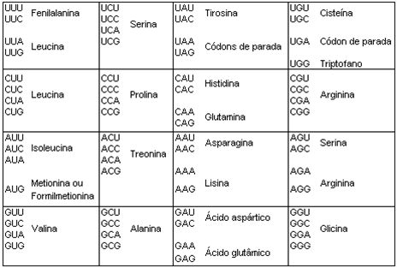

**A SÍNTESE PROTEÍCA**

No processo de síntese protéica, ocorrem os seguintes passos:

1. Uma cadeia de **DNA**, chamada **GEN**, produz uma molécula de **RNAm**. É o processo de transcrição da mensagem genética.

**2.** Os ribossomos se ligam à molécula de RNAm formando os **POLISSOMAS**.

**3.** As moléculas de **RNAt**, com seus respectivos **ANTICÓDONS**, são atraídas para os **sítios P e A** dos ribossomos. Os anticódons são complementares aos códons de RNAm que estão no sítios dos ribossomos.

**4.** Os aminoácidos levados aos sítios dos ribossomos pelas moléculas de RNAt fazem as suas ligações peptídicas.

**5.** No **sítio P,** a ligação entre o aminoácido e o seu RNAt é desfeita, o RNAt então, se desloca do sítio ribossômico e fica livre no citoplasma.

**6.** O ribossomo se desloca no RNAm para fazer a “leitura” do próximo códon, que se posiciona no **sítio A**. O RNAt, com um anticódon complementar, é atraído para este sítio trazendo o aminoácido respectivo, forma-se mais uma ligação peptídica entre os aminoácidos, e assim por diante. Esta sequência de eventos que acontecem sob o comando do RNAm chamamos de **TRADUÇÃO** da mensagem genética.

**7.** Os **polissomas**, são conjuntos de ribossomos unidos por uma única molécula de RNAm, são as unidades onde ocorrem a síntese de proteínas.

**8.** Se os polissomas estão **livres** no citoplasma produzem **proteínas sedentárias** e se estiverem aderidos ao **retículo endoplasmático rugoso** produzem **proteínas de exportação.**

**TESTES**

**1.** A transcrição de um segmento de DNA composto com a sequencia de nucleotidios ATTGGACCTGTCGTA, permite a formação de um RNA com

a) TGCAGACATAGCGTT

b) UTACAGATACAGATG

c) UAACCUGGAUGGGGC

d) UAACGACAGCCGAAU

e) UAACCUGGACAGCAU

**2.** Na Argentina, durante a ditadura militar iniciada em 1976, muitas crianças foram seqüestradas com seus pais ou nasceram em centros clandestinos de detenção. Essas crianças foram adotadas, vendidas ou abandonadas em orfanatos. A associação civil Avós da Praça de Maio tem buscado localizar essas crianças com a finalidade de restituí-las a suas famílias legítimas, empregando para isso testes de identificação genética, que são possíveis, atualmente, mesmo na ausência dos pais.

(Fonte: abuelasatourmet.com.ar)

A comparação entre os DNAs mitocondriais de possíveis netos e avós tem sido um dos testes utilizados nesses processos de identificação de parentesco. A escolha desse teste está relacionada com o fato de:

a) O DNA mitocondrial, por ser herdado da avó materna, através das mitocôndrias existentes no citoplasma do ovócito da mãe permitir traçar árvores familiares confiáveis.

b) O DNA mitocondrial, por ser herdado das duas avós, através de uma mistura dos genes do pai e da mãe, garantir um registro familiar que se mantém de geração a geração.

c) O DNA mitocondrial, por ser herdado da avó paterna, através das mitocôndrias existentes no citoplasma do ovócito da mãe, permitir traçar árvores familiares confiáveis.

d) O DNA mitocondrial, por ser herdado do avô paterno, através das mitocôndrias existentes no citoplasma do espermatozóide do pai, permitir identificar a filiação com segurança.

**3.** Observe a figura abaixo, que ilustra os diferentes modelos propostos para a replicação do DNA.

[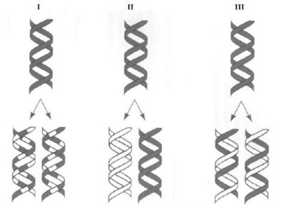](https://www.infoescola.com/wp-content/uploads/2018/02/Clipboard01-404.jpg)

O experimento de Meselson e Stahl, realizado em 1957, comprovou que o modelo correto para a replicação do DNA é o:

a) I, porque a dupla-hélice original não contribui com a nova dupla-hélice.

b) I, porque, na replicação dispersiva, a densidade do novo DNA é a metade da densidade do DNA original.

c) II, porque a dupla-hélice original é preservada, e uma nova molécula é gerada.

d) III, porque cada nova molécula de DNA contém uma fita nova e uma antiga completas.

e) III, porque, na replicação semiconservativa, uma das fitas do DNA original é degradada.

**4.** Este ano comemora-se 60 anos da publicação do trabalho de Francis Crick e James Watson, que estabeleceu o modelo da estrutura da molécula de ácido desoxirribonucléico (DNA).

Neste trabalho conclui-se que:

a) Uma cadeia simples de DNA é constituída de nucleotídeos, compostos por uma desoxirribose ligada a um fosfato e a um aminoácido.

b) A polimerização de uma fita simples de DNA é dita semiconservativa, pois independe da existência de uma fita molde. c) Os nucleotídeos são polimerizados por meio de ligações fosfodiéster entre o fosfato e a base nitrogenada.

d) Duas cadeias simples de DNA formam uma dupla-hélice, por meio da formação de pontes de hidrogênio entre as bases nitrogenadas.

e) As duas cadeias de uma dupla-hélice possuem a mesma orientação, e suas seqüências de bases são complementares.

**5.** Em meados do século XX, a estrutura da molécula de DNA (ácido desoxirribonucleico) foi desvendada pelos cientistas James Watson e Francis Crick. A dupla hélice do DNA, proposta por esses cientistas, ganhou um significado cultural que marca o avanço da ciência e da tecnologia nas sociedades na segunda metade do século XX. Os estudos sobre moléculas de DNA permitem definir a quantidade de suas unidades constituintes. Supondo que uma molécula de DNA seja constituída de 2800 nucleotídeos, e que 15% desses nucleotídeos são de citosina, qual a quantidade dos quatro tipos de nucleotídeos nessa molécula?

a) 420 de citosina; 420 de adenina; 980 de guanina e 980 de timina.

b) 980 de citosina; 980 de guanina; 420 de timina e 420 de adenina.

c) 420 de citosina; 420 de guanina; 980 de timina e 980 de adenina.

d) 980 de citosina; 420 de adenina; 980 de guanina e 420 de timina.

e) 980 de citosina; 980 de timina; 420 de guanina e 420 de adenina.

**6.** O Presidente da República, Luiz Inácio Lula da Silva, sancionou na última quinta-feira, dia 30 de julho de 2009, a Lei número 12.004, alterando a Lei número 8.560, que regula a investigação de paternidade dos filhos havidos fora do casamento. A mudança na legislação reconhece a presunção de paternidade quando o suposto pai se recusar em se submeter ao exame de DNA ou a qualquer outro meio científico de prova, quando estiver respondendo a processo de investigação de paternidade, entendimento iniciado em julgamentos do Superior Tribunal de Justiça e sumulado no tribunal desde 2004. http://pfdc.pgr.mpf.gov.br/clipping/agosto-2009/ recusa-emfazer-teste-de-dna-presume-paternidade. Acesso em: 21/10/09

A estrutura do nucleotídeo de DNA se diferencia do RNA pela presença de:

a) desoxirribose e uracila no RNA; ribose e timina no DNA .

b) desoxirribose e uracila no RNA; desoxirribose e citosina no DNA.

c) ribose e timina no RNA; desoxirribose e uracila no DNA .

d) ribose e uracila no RNA; desoxirribose e timina no DNA .

e) ribose e timina no RNA; ribose e adenina no DNA.

**7. (CESCEA)** Na interfase, uma nova fita complementar de DNA é formada a parir de uma antiga, que apresenta a seguinte sequência de bases nitrogenadas:

**C A T G C T T A C**

Admitindo-se que a transcrição é feita da nova cadeia para o RNA, esta deverá apresentar a seguinte seqüência de bases:

a) G T A C G A A T G

b) G A T G C T T A C

c) C T U G C U U T C

d) C A U G C U U A C

e) G U A C G A A U G

**8.** (Enem-2013) Para a identificação de um rapaz vítima de acidente, fragmentos de tecidos foram retirados e submetidos à extração de DNA nuclear, para comparação com o DNA disponível dos possíveis familiares (pai, avô materno, avó materna, filho e filha). Como o teste com o DNA nuclear não foi conclusivo, os peritos optaram por usar também DNA mitocondrial, para dirimir dúvidas.

Para identificar o corpo, os peritos devem verificar se há homologia entre o DNA mitocondrial do rapaz e o DNA mitocondrial do(a)

**A)** pai. **B)** filho. **C)** filha. **D)** avó materna. **E)** avô materno.

**9.** Na célula eucariótica, estabelecem-se trocas entre o citoplasma e o núcleo de substâncias, que, sintetizadas em um desses compartimentos, migram para o outro, afim de atender suas necessidades. O esquema apresenta algumas dessas substâncias. Assinale a resposta que dá direção correta de migração das mesmas.

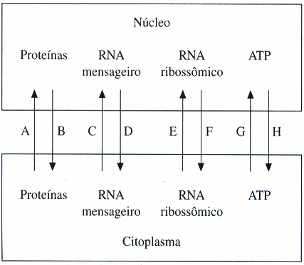

a) A,D,F,G. d) A,D,E,G.

b) B,D,F,G. e) A,D,F,H.

c) B,D,F,H.

**10.** (Enem-2017) A reação em cadeia da polimerase (PCR, na sigla em inglês) é uma técnica de biologia molecular que permite replicação *in vitro* do DNA de forma rápida. Essa técnica surgiu na década de 1980 e permitiu avanços científicos em todas as áreas de investigação genômica. A dupla hélice é estabilizada por ligações hidrogênio, duas entre as bases adenina (A) e timina (T) e três entre as bases guanina (G) e citosina (C). Inicialmente, para que o DNA possa ser replicado, a dupla hélice precisa ser totalmente desnaturada (desenrolada) pelo aumento da temperatura, quando são desfeitas as ligações hidrogênio entre as diferentes bases nitrogenadas.

Qual dos segmentos de DNA será o primeiro a desnaturar totalmente durante o aumento da temperatura na reação de PCR?



**A) D)**



**B)**  **E)**



**C)**

**11.** (Enem-2016) Em 1950, Erwin Chargaff e colaboradores estudavam a composição química do DNA e observaram que a quantidade de adenina (A) é igual à de timina (T), e a quantidade de guanina (G) é igual à de citosina (C) na grande maioria das duplas fitas de DNA. Em outras palavras, esses cientistas descobriram que o total de purinas (A + G) e o total de pirimidinas (C + T) eram iguais. Um professor trabalhou esses conceitos em sala de aula com 20 adeninas, 25 timinas, 30 guaninas e 25 citosinas.

Qual a quantidade de cada um dos nucleotídeos, quando considerada a fita de DNA formada pela fita simples exemplificada pelo professor?

**A)** Adenina: 20; Timina: 25; Guanina: 25; Citosina: 30.

**B)** Adenina: 25; Timina: 20; Guanina: 45; Citosina: 45.

**C)** Adenina: 45; Timina: 45; Guanina: 55; Citosina: 55.

**D)** Adenina: 50; Timina: 50; Guanina: 50; Citosina: 50.

**E)** Adenina: 55; Timina: 55; Guanina: 45; Citosina: 45.

**GABARITO:**

1. E; 2. A; 3. D; 4. D; 5.C; 6.D; 7. D; 8. D; 9. A; 10. A; 11. C.